## 初步需求文档

初步需求文档  
 1.引言  
 1.1.编写目的  
 1.2.产品名称  
 1.3.名词定义  
 exe4j  
 Inno Setup Compiler  
 1.4.参考资料  
 2.用例图  
 2.1.用例图展示  
 2.2.用例描述  
 用例描述  
 保存参数  
 调整模型实例参数  
 调整模型参数  
 查看模型输出数据  
 查看模型中间数据  
 增加日志  
 计算生产者消费者资源  
 计算银行家算法  
 计算调度算法  
 3.产品需求概述  
 3.1 产品愿景  
 3.2 功能模块与优先级  
 3.3 用户角色及活动描述  
 3.4 运行环境  
 3.5 条件与限制  
 4.功能需求  
 4.1 消费者-生产者模型模拟  
 4.2 银行家算法模拟  
 4.3 调度算法模拟  
 4.4 不支持的功能  
 5.数据需求  
 6.性能需求  
 7.运行需求  
 7.1 用户界面  
 7.2 硬件接口  
 7.3 软件接口  
 7.4 通信接口  
 8.其它需求  
 8.1 健壮性  
 8.2 安全保密性  
 8.3 复用性  
 8.4 灵活性  
 9.特殊需求  
 10.不确定的问题  
 11.编写人员及编写日期  
 12.附录  
 12.1 引用文件  
 13.2 参考资料

## 1.引言

在当前计算机操作系统的教学中，经常需要讲解和理解各种复杂的系统模型。然而，传统的教学方法往往依赖于PPT中简陋的动画来演示这些模型的过程，这种方式既不直观也缺乏通用性，难以有效地帮助学生理解操作系统的内部机制。本项目旨在通过实际计算机环境中的模拟计算，为计算机操作系统中的关键模型提供动态演示和分析工具，以增强教学效果和学生理解力。

消费者-生产者模型是操作系统中常见的并发控制问题，通过模拟多个生产者和消费者进程在共享缓冲区中的交互，可以演示互斥锁、信号量等同步机制的实现和作用。通过实际模拟这一模型，学生可以更直观地理解并发控制的核心概念和技术细节。

银行家算法用于解决系统中的死锁避免问题，通过模拟不同资源请求和分配的场景，展示银行家算法如何通过资源分配策略来避免死锁的发生。通过这种动态模拟，学生可以观察到在不同条件下，算法如何做出决策，从而深入理解死锁避免的原理和实现方法。

调度算法是操作系统的核心功能之一，负责在多个进程之间分配CPU资源。本项目将模拟包括先来先服务、短作业优先、最短剩余时间优先、轮转法、优先级调度和多级反馈队列在内的六种经典调度算法。通过设置不同参数，可以演示这些算法在实际运行中的调度过程和效果，帮助学生比较和分析不同算法的优缺点及其适用场景。

通过上述模拟工具，本项目将为操作系统教学提供更直观、动态和互动的教学手段，使学生能够在真实的计算机环境中观察和分析各种操作系统模型的运行机制。模拟结果将提供准确、合理的输出，帮助学生理解不同参数设置对模型行为的影响，帮助学生理解不同参数设置对模型行为的影响，从而提升学习效果和实际操作能力。

### 1.1.编写目的

明确在操作系统中各类模型的特点，针对程序使用场景提出功能需求。本文档的读者应是，有意向参与改进本项目的读者（通过github），有意向使用本项目软件的用户。如果要参与本项目开发，请先参阅github官方文档[入门 - GitHub 文档](https://docs.github.com/zh/pull-requests/collaborating-with-pull-requests/getting-started)。如希望详细了解作者以及其他相关技术请参阅blog<http://47.120.18.226/>。

### 1.2.产品名称

1. 本项目名称：三种操作系统简单模拟
2. 简称：ProcessAndStoreManager
3. 代号：三种操作系统简单模拟
4. 版本号：1.0.0

### 1.3.名词定义

#### exe4j

exe4j是一款用于Java应用程序的Windows可执行文件包装工具。它可以将Java程序打包成独立的Windows可执行文件（.exe），以便于分发和部署。exe4j主要具备以下几个功能和特点：**Java启动器创建**，**封装JRE**，**图形用户界面（GUI）配置**，**多平台支持**，**错误处理和日志记录**。

#### Inno Setup Compiler

Inno Setup Compiler是一款功能强大的开源安装程序创建工具，用于在Windows平台上创建安装包。自1997年发布以来，Inno Setup已经成为众多开发者的首选安装程序制作工具，主要具备以下几个功能和特点：**脚本驱动**，**图形向导**，**多语言支持**，**压缩算法**，**扩展和插件**，**代码签名**，**兼容性**。

本项目使用exe4j进行打包、并使用innoSetupCompiler进行安装包打包。

### 1.4.参考资料

暂无参考资料

## 2.用例图

### 2.1.用例图展示

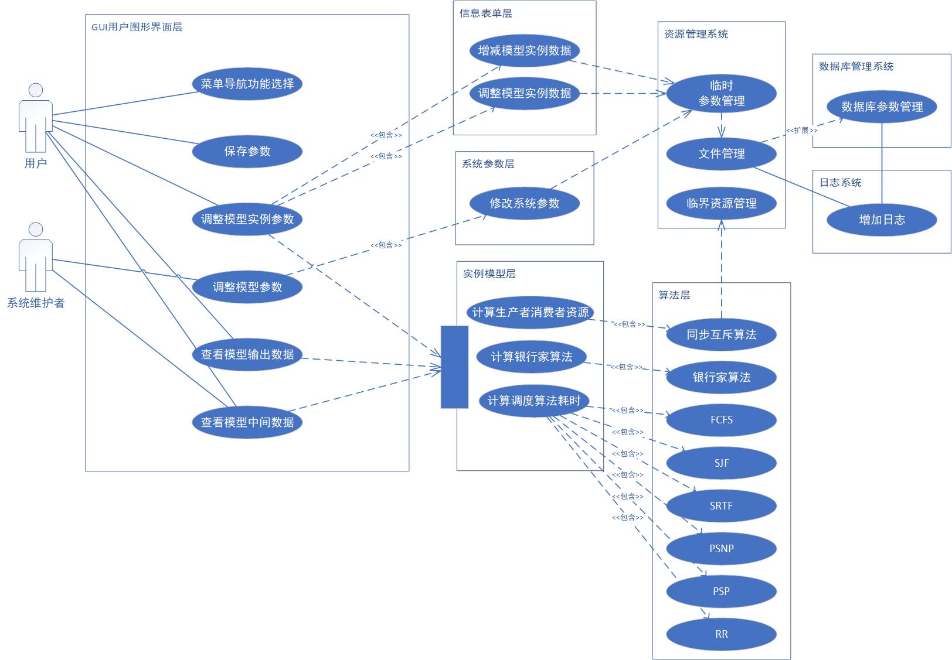

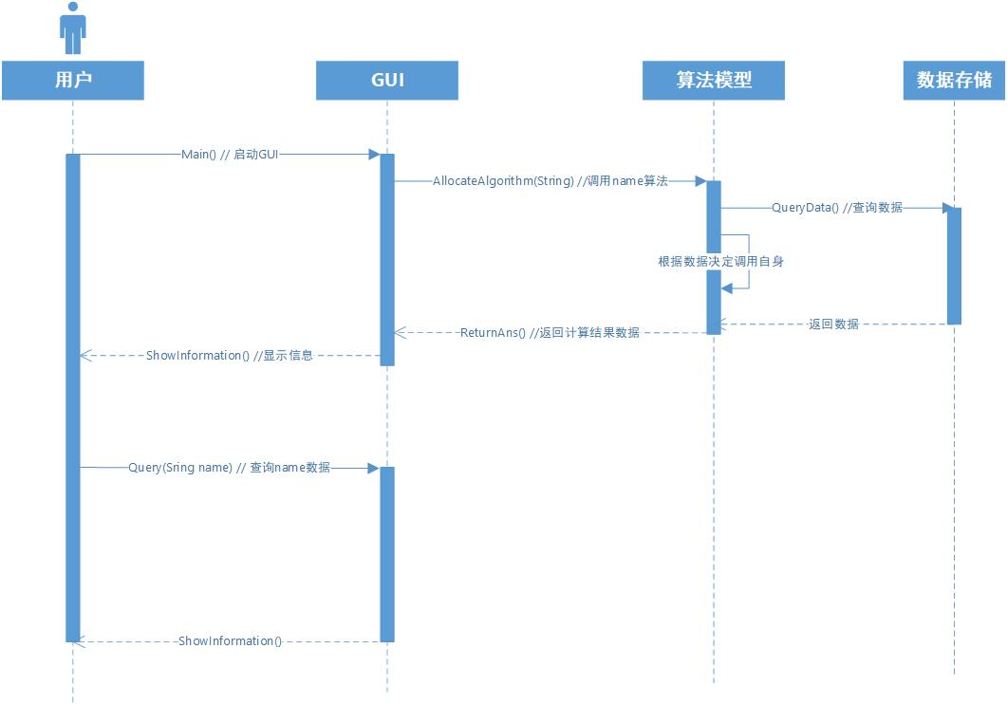

### 2.2.用例描述

### 用例描述

#### 保存参数

用户和系统维护者可以通过选择界面上的保存参数功能来保存各种操作系统模拟的参数设置。当用户或系统维护者进入参数设置界面并输入或修改参数后，通过点击保存按钮，系统会将这些参数保存到信息表单层，并反馈保存成功的信息。

#### 调整模型实例参数

用户和系统维护者可以在模型实例参数调整界面修改具体实例的参数设置。进入该界面后，用户或系统维护者可以修改需要调整的实例参数，并确认提交。系统随后会更新信息表单层中的实例数据，并显示调整成功的确认信息。

#### 调整模型参数

用户和系统维护者可以在模型参数调整界面修改全局的模型参数。登录系统并进入该界面后，用户或系统维护者修改全局参数并提交确认，系统将更新系统参数层中的参数数据，并反馈调整成功的信息。

#### 查看模型输出数据

用户和系统维护者可以在输出数据查看界面查看模拟模型的输出数据。进入该界面后，系统会检索实例模型层中的输出数据，并显示给用户和系统维护者。

#### 查看模型中间数据

用户和系统维护者可以在中间数据查看界面查看模拟过程中的中间数据。系统会在用户进入该界面后，检索实例模型层中的中间数据并展示给用户和系统维护者。

#### 增加日志

系统自动记录用户和系统维护者的操作日志。在用户或系统维护者进行操作时，系统会记录操作信息并将其保存到日志系统中。

#### 计算生产者消费者资源

系统根据输入的生产者消费者模型参数，计算资源消耗。当用户或系统维护者输入相关参数后，系统会进行计算并输出结果。

#### 计算银行家算法

系统根据输入的银行家算法参数，执行银行家算法以避免死锁。用户或系统维护者输入相关参数后，系统会执行计算并输出结果。

#### 计算调度算法

系统根据输入的调度算法参数，执行不同的调度算法并计算调度时间。用户或系统维护者在输入相关参数后，系统会选择并执行相应的调度算法（如FCFS、SJF、SRTF、PSNP、PSP、RR），并输出计算结果。

## 3.产品需求概述

### 3.1 产品愿景

本产品的开发意图是为计算机操作系统教学提供动态、直观的模拟工具，帮助学生更好地理解操作系统的关键模型及其工作原理。应用目标包括模拟消费者-生产者模型、银行家算法和多种调度算法，提供不同参数设置下的合理输出。作用范围主要涉及计算机科学教育领域，特别是操作系统课程的辅助教学。

### 3.2 功能模块与优先级

本产品具有消费者-生产者模型模拟、银行家算法模拟和调度算法模拟三大主要功能。消费者-生产者模型模拟旨在展示生产者和消费者进程在共享缓冲区中的交互过程，演示互斥锁和信号量的实现。银行家算法模拟则用于展示银行家算法在不同资源请求和分配场景中的工作原理和决策过程。调度算法模拟包含六种经典调度算法，展示不同调度策略的调度过程和效果，帮助学生比较和分析各算法的优缺点。所有功能均通过图形化用户界面呈现，用户可以通过交互式操作观察和分析模型运行。产品作为独立的教学工具，同时可以与现有的操作系统教学软件整合。

### 3.3 用户角色及活动描述

系统主要涉及学生、教师和开发者三类用户。学生通过模拟工具观察和学习操作系统模型的运行机制，调整参数进行实验，并记录和分析结果。教师在课堂上使用模拟工具演示操作系统模型的工作过程，设置实验任务和参数，指导学生操作。开发者则负责维护和改进模拟工具的功能，添加新的模型和功能，并修复软件中的问题。

### 3.4 运行环境

硬件环境方面，最低配置为CPU 1 GHz，RAM 2 GB，存储空间 500 MB，显示器分辨率为1024x768；推荐配置为CPU 2 GHz 或更高，RAM 4 GB 或更高，存储空间 1 GB，显示器分辨率为1920x1080。软件环境要求操作系统为Windows 7及以上版本，并需要Java Runtime Environment (JRE) 1.8及以上版本。

### 3.5 条件与限制

本项目的输入数据必须是有效的模型参数，如缓冲区大小、资源数量、作业数量等，格式要求为整数.软件环境限制需要使用Java编程语言开发，封装和打包工具为exe4j，安装包打包工具为Inno Setup Compiler。硬件限制需确保最低硬件配置下能流畅运行，推荐配置下提供最佳体验。项目开发周期为两个月，其中软件工程导论软件功能增加测试周期为一周，需在此期限内完成所有功能模块的开发和测试。

## 4.功能需求

### 4.1 消费者-生产者模型模拟

消费者-生产者模型模拟功能的主要需求是模拟多个生产者和消费者进程在共享缓冲区中的交互过程，展示互斥锁和信号量在并发控制中的应用。输入数据包括生产者数量、消费者数量和缓冲区大小；输出数据则涵盖生产和消费的次数、缓冲区状态、等待时间和执行时间等。

在用例描述中，用户输入生产者数量、消费者数量和缓冲区大小后，点击“开始模拟”按钮，系统将显示模拟过程并输出结果。用户可以调整参数重新运行模拟，并将结果保存到本地文件。

### 4.2 银行家算法模拟

银行家算法模拟的主要需求是展示银行家算法在不同资源请求和分配场景中的工作原理和决策过程，避免系统死锁。输入数据包括进程数量、资源数量、各进程最大需求和当前持有资源数量；输出数据则为系统是否安全、资源分配状态和进程执行顺序。

在用例描述中，用户输入各进程的资源需求和当前持有资源数量，点击“开始模拟”按钮，系统将显示模拟过程并输出结果。用户可以调整参数重新运行模拟，并将结果保存到本地文件。

### 4.3 调度算法模拟

调度算法模拟的主要需求是模拟六种经典调度算法，展示不同调度策略的调度过程和效果。输入数据包括作业数量、作业到达时间、作业执行时间和优先级（如果适用）；输出数据则为各作业的开始时间、完成时间、等待时间和周转时间。

在用例描述中，用户输入作业参数，选择调度算法，点击“开始模拟”按钮，系统将显示模拟过程并输出结果。用户可以调整参数重新运行模拟，并将结果保存到本地文件。

### 4.4 不支持的功能

本项目暂不支持实时操作系统模型的模拟和分布式系统模型的模拟，原因在于开发周期和复杂度的限制。本项目专注于线程调度操作系统模型。

## 5.数据需求

本产品的输入数据类型及格式为整数或浮点数，用于设置各模型的参数。输出数据类型及格式为模拟结果以文本或图形形式显示，并可导出为CSV或DAT格式的文件。如果需要存储大量模拟结果，可以考虑直接使用内置的mysql轻量级数据库来管理数据。

## 6.性能需求

模拟结果应准确反映模型的运行情况，数据精度应满足教学和分析需求。模拟工具应在合理的时间内完成各模型的计算和展示，响应时间应小于2秒。

## 7.运行需求

### 7.1 用户界面

界面风格应简洁明了，符合操作系统教学工具的使用习惯。屏幕布局主要包括参数输入区、模拟结果显示区和控制按钮区。界面应友好地提示用户输入错误或系统错误，并提供解决建议。

### 7.2 硬件接口

无特殊硬件接口要求，模拟工具在标准PC配置下运行。

### 7.3 软件接口

操作系统接口需支持Windows 7及以上版本，编程语言为Java。打包工具使用exe4j，将Java程序打包成Windows可执行文件，安装包工具为Inno Setup Compiler，用于创建安装包。

### 7.4 通信接口

模拟工具为单机版应用，无网络通信接口要求。

## 8.其它需求

### 8.1 健壮性

工具应具有良好的容错能力，能处理用户输入错误和系统异常情况，确保系统稳定可靠。

### 8.2 安全保密性

由于主要用于教学，不涉及敏感数据，安全性要求较低。软件应确保数据完整性和用户隐私。

### 8.3 复用性

工具设计应模块化，便于后续扩展和维护，代码应尽量符合复用原则。

### 8.4 灵活性

工具应具有较高的灵活性，允许用户根据需求调整参数和配置，支持不同教学场景的使用。

## 9.特殊需求

无特殊需求。

## 10.不确定的问题

目前尚未确定的技术问题包括不同操作系统版本的兼容性测试，以及在低硬件配置下的性能优化。这些问题将在开发过程中进一步研究和解决。

## 11.编写人员及编写日期

编写人员包括孙港（负责人）。编写日期为2024年6月18日。

## 12.附录

### 12.1 引用文件

无引用文件。

### 13.2 参考资料

参考资料包括GitHub文档的入门指南和作者博客。GitHub文档详见[GitHub 文档]([Deepcity/SECourse at master (github.com)](https://github.com/Deepcity/SECourse/tree/master))，作者博客地址为<http://47.120.18.226/>。